T.C. ULAŞTIRMA VE ALTYAPI BAKANLIĞI

ULAŞTIRMA HİZMETLERİ DÜZENLEME
GENEL MÜDÜRLÜĞÜ

Tren Makinist Ehliyeti
Başvuru Kılavuzu

Ocak 2020
V.03

İzleme Tablosu

Versiyon | Tarih | Açıklama
V.01 | Nisan 2018 | Taslak
V.02 | Ekim 2019 | Taslak
V.03 | Ocak 2020 | Taslak

İçindekiler
Tanımlar ve Kısaltmalar 2
1. Giriş 4
2. Genel Olarak Başvuru ve Uygunluk Değerlendirmesi Süreci 5
3. Başvuru ile İlgili Açıklamalar 6
4. Başvuru Değerlendirmesi Süreci ile İlgili Açıklamalar 7
5. Yenileme Başvurusu ile İlgili Açıklamalar 8
6. Yenileme Başvuruları 8
7. Tren Makinist Ehliyetinin Askıya Alınması ve İptal Edilmesi 9
8. Tren Makinist Ehliyeti Ücreti 9
9. İdari ve Cezai Yaptırımlar 9
Ek 1 – Tren Makinist Ehliyeti Düzenlenmesi ve Yenileme Süreci 10
Ek 2 – Tren Makinist Ehliyeti Başvuru Formu (Örnektir) 11
Ek 3 – Tren Makinist Ehliyeti (Örnektir) 12
Ek 4 – Tren Makinist Ehliyeti Ücret Tablosu 13
Ek 5 – Başvuru Dilekçe Örneği 14
Ek 6 – Tren Makinist Ehliyeti Yenileme Başvuru Dilekçe Örneği 15

Tanımlar ve Kısaltmalar

a) Bakanlık: Ulaştırma ve Altyapı Bakanlığını,
b) Belgelendirme: Personelin belirli bir standart veya teknik düzenlemeye uygun olduğunun, yazılı olarak bağımsız bir kurum veya kuruluş tarafından belirlenmesi ve belgelendirilmesi faaliyetini,
c) UHDGM: Ulaştırma Hizmetleri Düzenleme Genel Müdürlüğünü,
ç) Ulaştırma Hizmetleri Düzenleme Genel Müdürlüğünü : Bu Yönetmelik kapsamında Bakanlıkça yerine getirilmesi gereken iş ve işlemleri yürütmekle görevli Bakanlık hizmet birimini,
d) Demiryolu eğitim ve/veya sınav merkezi: Bakanlık tarafından yetkilendirilmiş, demiryolu taşımacılık faaliyetlerinde emniyet kritik görevleri yapan personelin mesleki yeterliliklerini kazandıracak eğitimlerin ve sınavların uygulandığı ve belgelendirmenin yapıldığı kurum veya kuruluşu,
e) Emniyet yönetim sistemi: Tüm işletmecilerin emniyetli çalışmasını sağlayacak, tehlikelerin ve kazaların azaltılmasına, risklerin düşürülmesine yönelik önlemlerin sistematik olarak belirlenmesi ve buna göre kuralların, talimatların, süreçlerin devamlı takip edilerek revize edilmesini sağlayan organizasyonel yapıyı,
f) MYK: Mesleki Yeterlilik Kurumunu,
g) MYK mesleki yeterlilik belgesi: MYK tarafından onaylanmış, bireyin bilgi, beceri ve yetkinliğini ifade eden mesleki yeterlilik belgesini,
ğ) Psikoteknik değerlendirme: Bireyin belirli bir işteki yeterliliğinin ortaya konması amacıyla, gerekli bedensel ve zihinsel özelliklerinin testler aracılığıyla ölçülmesi, bireyin belirli bir işe uygun olup olmadığını anlamaya yönelik tasarlanmış inceleme ve değerlendirme yöntemini,
h) Sağlık Kurulu raporu: Tam teşekküllü devlet hastaneleri ile devlete ait üniversite hastaneleri tarafından alınan kurul raporları ile acil hastalık durumlarında veya operasyona dayalı olmak kaydıyla diğer sağlık sunucuları tarafından düzenlenen kurul raporlarını,
ı) Süreli Belgeler: Geçerli tarih aralığına sahip olan Sağlık Kurulu raporu, Psikoteknik değerlendirme raporu ve MYK mesleki yeterlilik belgelerini,
i) Tren makinisti: Yasalarla belirlenmiş çalışma süresi ve çalışma kuralları içerisinde emniyetli, konforlu ve ekonomik bir şekilde, iş sağlığı ve güvenliği, çevre ve kalite standartları ile mevzuatlara, iş talimatına uygun olarak, hazırlanmış cer araçları ile treni teslim alan, süren, sevk ve idare eden nitelikli teknik kişiyi,
j) Tren makinist brövesi: Bir tren makinistinin, hangi demiryolu hatları üzerinde tren sürmeye ve hangi cer araçlarını sevk ve idare etmeye yetkisi olduğunu kanıtlayan belgeyi,
k) Tren makinist ehliyeti: Bir tren makinistinin, mesleğini emniyetli bir şekilde yapabilmesi için gerekli olan sağlık şartlarına, psikoteknik ve mesleki yeterliliklere sahip olduğunu kanıtlayan belgeyi,
l) Ulusal demiryolu altyapı ağı: Türkiye sınırları içerisinde bulunan il ve ilçe merkezleri ve diğer yerleşim yerleri ile limanlar, hava meydanları, organize sanayi bölgeleri, lojistik ve yük merkezlerini birbirine bağlayan, kamuya veya şirketlere ait bütünleşik demiryolu altyapısı ağını,
m) Ulusal meslek standardı: MYK tarafından yürürlüğe konulan bir mesleğin başarı ile icra edilebilmesi için gerekli görev ve işlemleri içeren belgeyi
n) Ulusal yeterlilik: Ulusal meslek standardı veya uluslararası standartlar temel alınarak hazırlanan, MYK Yönetim Kurulu tarafından onaylanan, belgelendirme ve eğitim akreditasyonu süreçlerinde kullanılan belgeyi,
o) Uyuşturucu ve uyarıcı maddeler: Merkezi sinir sisteminde etkisini gösteren ve beynin işlevlerini değiştirerek algıda, ruh hâlinde, bilinçte ve davranışta geçici veya kalıcı değişikliklere neden olan her türlü maddeyi,
ö) Yetkilendirilmiş belgelendirme kuruluşu: Türk Akreditasyon Kurumu veya Avrupa Akreditasyon Birliği ile çok taraflı tanıma anlaşması imzalamış akreditasyon kurumlarından akredite edilmiş; MYK tarafından, ulusal yeterliliklere göre ölçme, değerlendirme ve belgelendirme faaliyetlerini yürütmek üzere yetkilendirilmiş, tüzel kişiliği haiz kurum ve kuruluşları,
İfade eder.

1. Giriş
Ulusal demiryolu altyapı ağı üzerinde cer aracı sevk ve idaresi yapan ve yapacak olan tren makinistleri “Tren Makinist Yönetmeliği ”ne göre Genel Müdürlüğümüzden Tren Makinist ehliyeti alması gerekmektedir. Tren Makinist Yönetmeliği’nde istenen bilgi ve belgeleri sağlayan başvuru sahiplerine, UHDGM tarafından Tren Makinist Ehliyeti düzenlenecektir.
Bu kılavuzun amacı: Tren Makinistlerinin, sağlaması gereken asgari koşullar ile Tren Makinist ehliyetinin alınmasına ilişkin başvurusu sürecini tanıtmak ve istenen belgeler hakkında bilgi vermektir.

2. Genel Olarak Başvuru ve Uygunluk Değerlendirmesi Süreci
Başvuru formu ve ilgili kılavuzlar UHDGM'nin resmi internet sitesinden indirilecektir.

A
C
Ç
D
E
B

Başvurunun Hazırlanması

Başvuruya, bu kılavuzun 3.3 bölümünde sıralanan evraklar eklenecektir.

UHDGM tarafından başvuru dosyasının
ön kontrolü yapılacaktır. Bilgi - belge eksikliği varsa bunlar talep edilecektir.
Tren makinist ehliyetinin düzenlenmesi ile ilgili işlemler başvuru tarihinden itibaren en geç 30 (otuz) iş günü içerisinde sonuçlanacaktır.

Yenileme için
Ehliyetin geçerlilik süresi
bitmeden 30 gün önceden UHDGM’ye müracaat edilecektir.

Başvuru uygun bulunursa Tren Makinist
Ehliyeti düzenlenir, bulunmazsa
gerekçesiyle beraber bildirilecektir.

Yenileme
başvuruları
Karar
Başvuru
Değerlendirmesi
UHDGM’ye Başvuru
Başvuru Dosyasının
Tamamlanması

3. Başvuru ile İlgili Açıklamalar
3.1. Başvuru formu ve ilgili kılavuzlar UHDGM’nin internet sitesinden edinilir.
3.2. Başvuru formu doldurularak ve istenen tüm dokümanlar başvuruya eklenir.
3.3. Başvuruda aşağıdaki belgeler sunulur:
 | İstenen Belge | Açıklama
1. | Dilekçe | Başvurular, bu kılavuzu ekinde (Ek-5) örneği verilen kişi veya kuruluşlar tarafından dilekçe ile yapılır.
2. | Başvuru Formu. | Bu kılavuzu ekinde (Ek-2) örneği verilen Başvuru formu doldurularak, ıslak imzalı olarak sunulur.
3. | Nüfus Cüzdanı Örneği | Nüfus Cüzdan Fotokopi Örneği.
4. | Resim (Fotoğraf) | Başvuru tarihinden itibaren son 6 aya içinde çektirilmiş 2 adet biometrik fotoğraf.
5. | Sağlık, Psikoteknik ve uyuşturucu ve uyarıcı madde raporları | Tren Makinist Yönetmeliğinin 5 inci maddesinin (c), (ç) ve (d) bentlerinde yer alan Sağlık, Psikoteknik ve uyuşturucu ve uyarıcı madde ile ilgili raporlara sahip olmak.
6. | MYK mesleki yeterlilik belgesi | Yetkilendirilmiş belgelendirme kuruluşu olduğu hallerde, Tren Makinist Ulusal Yeterliliğinde geçerli MYK mesleki yeterlilik belgesi sahibi olmak.
7. | Ustalık Belgesi (Tren Makinisti olarak çalıştığına dair) | 5/6/1986 tarihli ve 3308 sayılı Mesleki Eğitim Kanununa göre ustalık belgesine sahip olmak.
8. | Millî Eğitim Bakanlığına bağlı meslekî ve teknik eğitim okullarından ve üniversitelerin meslekî ve teknik eğitim veren okul ve bölümlerinden mezun olduğuna dair onaylı diploma fotokopisi | Tren makinisti olarak çalışanlardan, söz konusu teknik okul ve bölümlerden mezun olduğunu gösteren belge.
9. | Ehliyet Ücret Belgesi | Tren Makinist Yönetmeliğinin 5 inci maddesinin (e) bendinde yer alan tren makinist ehliyeti ücretinin yatırıldığına dair belge.
10. | Tren Makinisti olarak çalıştığına dair belge. | Çalıştığı kurumdan üst yazı ile alınacak belge.
11. | Eğitim Katılım Belgesi | Yetkilendirilmiş belgelendirme kuruluşu olmadığı hallerde Bakanlık tarafından yetkilendirilmiş bir demiryolu eğitim merkezinden tren makinistin ulusal yeterlilik ve meslek standartlarında belirtilen hususlara göre düzenlenen, tren makinist temel eğitim programını başarılı bir şekilde tamamlayarak katılım belgesi almış olmak.
12. | Sınav Başarı Belgesi | Yetkilendirilmiş belgelendirme kuruluşu olmadığı hallerde Başvuru tarihinden en fazla on iki ay öncesinde, Bakanlık veya Bakanlık tarafından yetkilendirilmiş bir demiryolu sınav merkezinde uygulanan yeterlilik sınavından 100 (yüz) üzerinden en az 70 (yetmiş) puan almış olmak.
Not 1: (3) sıra numaralı belge İdaremizce kontrolü yapılabildiği için başvuru dosyasına eklenmeyecektir, ancak başvuruların değerlendirmesinde dikkate alınacaktır.

Not 2: Yetkilendirilmiş belgelendirme Kuruluşu olduğu hallerde (1), (2), (3), (4), (5), (6) ve (9) numaralı belgeler başvuru değerlendirmesinde istenilecektir.

Not 3: 31.12.2016 tarihinden önce çalışan ve emekli olan Tren Makinistleri (1), (2), (3), (4), (5), (10) sıra numaralı belgeler ile birlikte (6), (7) ve (8) sıra numaralı belgelerin en az biri başvuru değerlendirilmesinde istenilecektir.

Not 4: Yetkilendirilmiş belgelendirme kuruluşu olmadığı hallerde (1), (2), (3), (4), (5), (9), (11) ve (12) numaralı belgeler başvuru değerlendirmesinde istenilecektir.

3.4. Başvuru dosyası, hem fiziksel hem de elektronik ortamda hazırlanarak, yazı ekinde (Ek-5 dilekçe örneği) bir zarf veya paket içerisinde, postayla veya elden:
Ulaştırma Hizmetleri Düzenleme Genel Müdürlüğü, Tescil Sicil ve Mesleki Yeterlilik Dairesi Başkanlığı, Ulaştırma ve Altyapı Bakanlığı-Ek Binası, Kat 8, G.M.K Bulvarı No: 128 Maltepe / ANKARA,
adresine teslim edilecektir.
3.5. Başvuru alındığında, ilk olarak bir ön değerlendirmeden geçirilecektir. Ön değerlendirme elektronik ortamda ilgili yönetmeliğe göre yapılacaktır. Ön değerlendirmede eksikliklerin tespit edilmesi halinde, eksiklikler başvuru sahibine yazılı olarak bildirilir ve verilen süre içerisinde tamamlanması istenir.
3.6. Başvuru sahibine eksik evrakları tamamlaması için en fazla iki kere hak tanınır. Bu süre içerisinde gerekli belgeleri tamamlamayan başvuru sahibinin, başvuru dosyası iade edilir.
3.7. Ön değerlendirme sonunda başvuru dosyasının eksiksiz olduğu anlaşıldığında, başvuru değerlendirmesi süreci başlayacaktır.

4. Başvuru Değerlendirmesi Süreci ile İlgili Açıklamalar
4.1. UHDGM, başvuru tarihinden itibaren en geç 30 iş günü içerisinde değerlendirmesini tamamlar.
4.2. UHDGM, değerlendirmesi sürecinde, başvuru sahibinden, eksik olan bilgi ve belge talep eder.
4.3. Bu süre içerisinde başvuru sahibi Tren Makinist Yönetmeliğinde belirtilen şartları karşılaması durumunda Tren Makinist Ehliyeti UHDGM tarafından düzenlenir.
4.4. Başvuru dosyasının iade edilmesi halinde, UHDGM iade gerekçelerini başvuru sahibine yazılı olarak bildirir.

5. Yenileme Başvurusu ile İlgili Açıklamalar
5.1. Başvuru formu ve ilgili kılavuzlar UHDGM’nin internet sitesinden edinilir.
5.2. Başvuru formu doldurularak ve istenen tüm dokümanlar başvuruya eklenir.
5.3. Başvuruda aşağıdaki belgeler sunulur:

 | İstenen Belge | Açıklama
1. | Dilekçe | Başvurular, bu kılavuzu ekinde (Ek-6) örneği verilen kişi veya kuruluşlar tarafından dilekçe ile yapılır.
2. | Başvuru Formu. | Bu kılavuzu ekinde (Ek-2) örneği verilen Başvuru formu doldurularak, ıslak imzalı olarak sunulur.
3. | Resim (Fotoğraf) | Başvuru tarihinden, son 6 aya içinde çektirilmiş 2 adet biometrik fotoğraf.
4. | Süreli Belgeler | Tren Makinist Yönetmeliğinin 9 uncu maddenin 3. fıkrası (b) bendinde yer alan yer alan belgelerin asıllarının ibraz edilmesi.
5. | Ehliyet Ücret Belgesi | Tren Makinist Yönetmeliğinin 9 uncu maddenin 3. fıkrası (d) bendinde yer alan yer alan tren makinist ehliyeti ücretinin yatırıldığına dair belge.
6. | Tren Makinisti olarak çalıştığına dair belge. | Çalıştığı kurumdan üst yazı ile alınacak belge.
7. | Kayıp değilse Tren Makinist Ehliyetinin aslı | UHDGM tarafından verilen Tren Makinist Ehliyeti.

6. Yenileme Başvuruları
6.1 Yenileme Başvurusu
6.1.1. Tren makinisti ulusal yeterliliğinde belirtilen meslek yeterlilik belgesi, ehliyetin kaybolması veya çalınması, ehliyetin hasar görmesi, ehliyet üzerindeki bilgilerin değişmesi, ehliyetin iptal edilmesi halinde ehliyet yenilenir.

6.1.2. Geçerlilik süresi bitmeden 30 gün önce yenileme başvurusunu yapmalıdır.

6.1.3. Başvuru dilekçesi ile yenileme başvurusunda bulunulur. Başvuru formu ile birlikte kılavuzun 5. bölümde yer alan bilgi ve belgeleri UHDGM’ye sunar.

6.1.4. UHDGM, tren makinist ehliyetinin yenilenmesi ile ilgili işlemleri başvuru tarihinden itibaren üç iş günü içerisinde sonuçlandırır.

6.1.5. Tren Makinist Ehliyeti, UHDGM tarafından düzenlenerek başvuru sahibine elden teslim edilir veya posta ile gönderilir.

7. Tren Makinist Ehliyetinin Askıya Alınması ve İptal Edilmesi
7.1. Süreli bildirimlerin ve/veya işletmenin emniyet yönetim sisteminde belirlenen aralıklarla, yenileme eğitimlerinin zamanında yapılmadığı, Bakanlıkça yapılacak denetimlerde tespit edilmesi durumunda, askıya alma işlemi başlatılır.

7.2. Tren makinistinin ehliyeti tam kusurlu olduğu adli makamlarca belgelenmesi kaydıyla, ciddi kazaya sebebiyet vermesi halinde Bakanlık tarafından iki yıl süreyle iptal edilir.

8. Tren Makinist Ehliyeti Ücreti
8.1. Bakanlıkça düzenlenecek ve yenilenecek her bir tren makinist ehliyeti için Ek-4’de belirtilen ücret alınır.
8.2. Bu kılavuzda yer alan Tren Makinist Ehliyet ücreti, her takvim yılı başından geçerli olmak üzere o yıl için 4/1/1961 tarihli ve 213 sayılı Vergi Usul Kanunu uyarınca tespit ve ilan edilen yeniden değerleme oranında artırılarak uygulanır.
8.3. Tren Makinist Ehliyeti ücreti Bakanlık Döner Sermaye İşletmesi Muhasebe Birimi hesabına yatırılır.

9. İdari ve Cezai Yaptırımlar
9.1. Bakanlık, tren makinistlerini, demiryolu altyapı işletmecilerini ve tren işletmecilerini, bu Yönetmelikte belirtilen esaslar kapsamında denetler.
9.2. Yapılan denetimlerde tespit edilen eksikliklere göre Madde-23’te belirtilen idari ve cezai yaptırımlar uygulanır.

Ek 1 – Tren Makinist Ehliyeti Düzenlenmesi ve Yenileme Süreci
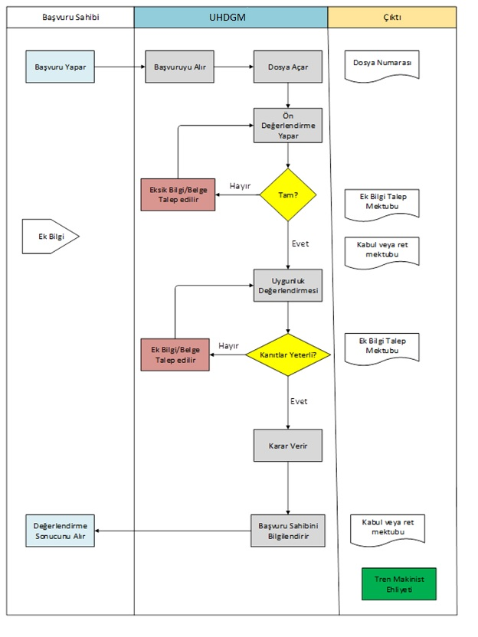

Ek 2 – Tren Makinist Ehliyeti Başvuru Formu (Örnektir)
- Başvuru Sahibi
Adı Soyadı
T.C. Kimlik No
Adresi
Telefon |  | Faks
E - posta
Kan Grubu |  | Kullandığı Protez
Mesleğe Başlama Tarihi
- Çalıştığı Kurum
Ticari Unvanı
İşletmeci Adı |  | Kısaltma
Adresi
Telefon |  | Faks
E - posta |  | İnternet Sitesi

- İrtibat Kişisi
Adı Soyadı
Adresi
Telefon |  | Faks
E-Posta
- Başvuru sebebi
Yeni Başvuru | ☐ | Önceki Tren Makinist Ehliyet numarası: | ……………………….
Yenileme | ☐

- Verilecek Belge
Verilecek hizmet | Tren Makinist Ehliyeti
- Başvuru ile Birlikte Verilen Belgeler Ek olarak sunulacaktır.

Tarih | İmza
Ad, Soyad

Ek 3 – Tren Makinist Ehliyeti (Örnektir)

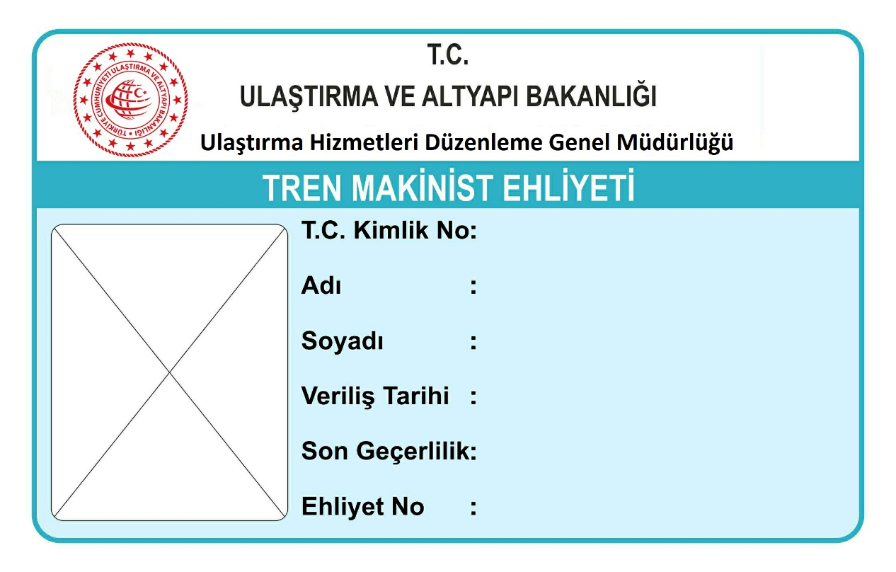

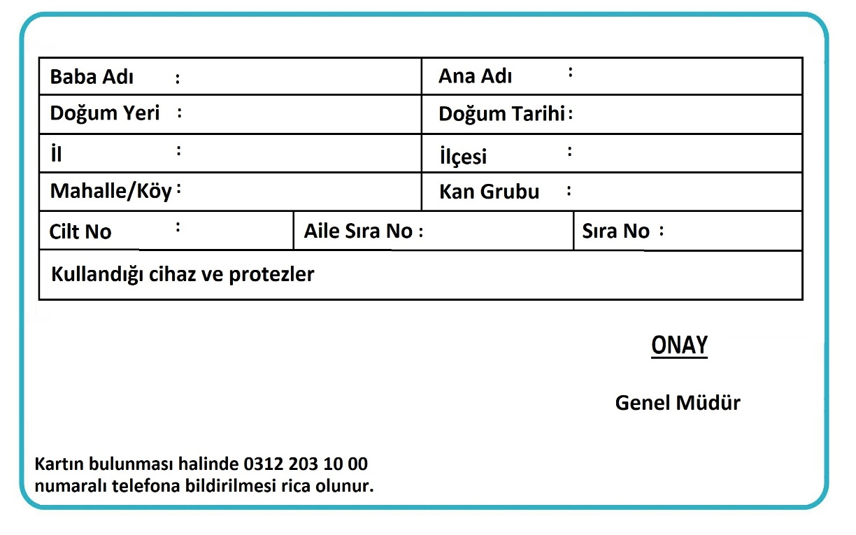

Ek 4 – Tren Makinist Ehliyeti Ücret Tablosu

İşlem | Ücreti
İlk kez tren makinist ehliyeti düzenlenme (2019 Yılı İçin) | 91 TL
Tren makinist ehliyeti yenileme (2019 Yılı İçin) | 91 TL

Ek 5 – Başvuru Dilekçe Örneği

ULAŞTIRMA VE ALTYAPI BAKANLIĞI
ULAŞTIRMA HİZMETLERİ DÜZENLEME GENEL MÜDÜRLÜĞÜNE
Ankara

“Tren Makinist Yönetmeliği” kapsamında Tren Makinist Ehliyeti almak için hazırlanan başvuru dosyası ekte sunulmuştur.

Gereğini arz ederim.

_ _/_ _/_ _ _ _
Ad SOYAD/ Unvan (Kaşe)
İmza

Ek: Başvuru Dosyası

Ek 6 – Tren Makinist Ehliyeti Yenileme Başvuru Dilekçe Örneği
ULAŞTIRMA VE ALTYAPI BAKANLIĞI
ULAŞTIRMA HİZMETLERİ DÜZENLEME GENEL MÜDÜRLÜĞÜNE
Ankara

“Tren Makinist Yönetmeliği” kapsamında, …….nedeniyle, Tren Makinist Ehliyetimi yenilemek için hazırlanan başvuru dosyası ekte sunulmuştur.

Gereğini arz ederim.

_ _/_ _/_ _ _ _
Ad SOYAD/ Unvan (Kaşe)
İmza

Ek: Başvuru Dosyası

İmza yetkilisi/yetkilileri tarafından imzalanmalıdır.
İmza yetkilisi/yetkilileri tarafından imzalanmalıdır.

